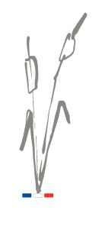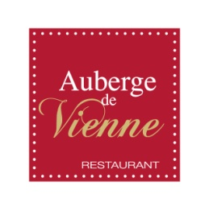
Menu Carte
45.00€ Entrée, Plat, Dessert
52.00€ Entrée, Poisson et Viande, Dessert
*Supplément de 8.00€ Sur Prix du menu*

LES ENTRÉES

Saumon Fumé Maison, Sauce Crème, Moutarde d’Orléans, Miel 23.00€ *Duo de Carpaccio de Bœuf mariné et Saint Jacques Fumées Maison* 29.00€
Croustillant de Poire de Terre au Foie Gras, Pickles d’Oignon Rouge 24.00€
Terrine de Sanglier et ses Rillons 18.00€

LES POISSONS

L’Aile de Raie Pochée, Sauce Moutarde et Thym 22.00€
Le Filet de Cabillaud, Poché au Lait, et sa Béarnaise de la Mer 24.00€
Le Filet de Sandre Grillé, Sauce Riesling 24.00€
* Les Saint-Jacques en Croûte de Sésame, Sauce Bercy* 32.00€

LES VIANDES

Brochette de Biche, Sauce Groseille 24.00€ 26.00 € Le Filet de Bœuf Cordon Rouge au Foie gras 29.00 €
Filet de Bœuf Grillé à la Plancha 25.00€
Suprême de Pintade, Farci aux Abricots 23.00€
Duo de Col-vert, et son Jus 25.00€
* Filet de Bœuf, Cordon Rouge, au Foie Gras (Création D.Salmon)* 29.00€
*Escalope de Ris de Veau, Sauce Crémée aux Cèpes (Spécialité de L’Auberge)* 29.00€

LES DESSERTS

Assiette de Cinq Fromages Affinés de Notre sélection 12.00€
Le Mi-cuit Inversé, et sa Glace Stracciatella 12.00€
Le Feuilleté de Poire Flambé d’Olivet (Spécialité de l’Auberge) 12.00€
Comme un Vin Chaud, Glace Sirop d’Erable 12.00€
Compressé de Pommes au Calvados, Crème Brulée, Comme un Mille Feuille 12.00€ Pavlova aux Agrumes 12.00€

Tous nos Prix sont Service et T.V.A. Compris. Hors Boissons
All Prices Included Service and Taxes. Drinks are Not Included Octobre 2020

Menu Enfant à 17.00 €

